 | COMUNE DI OPPIDO MAMERTINA  Città Metropolitana di Reggio Calabria  Servizio Promozione Turistica

ITINERARIO PER VISITA OPPIDO MAMERTINA
date da definire nei mesi di maggio e giugno - ore 09.00/18.00
PACCHETTO TURISTICO: PATRIMONIO STORICO-ARCHEOLOGICO (OPPIDO ANTICA-MELLA)
PROGETTO: "Oppido Mamertina: viaggio tra l'Aspromonte e la Costa Viola"
Percorso tra identità, cultura, paesaggi, fede e tradizioni
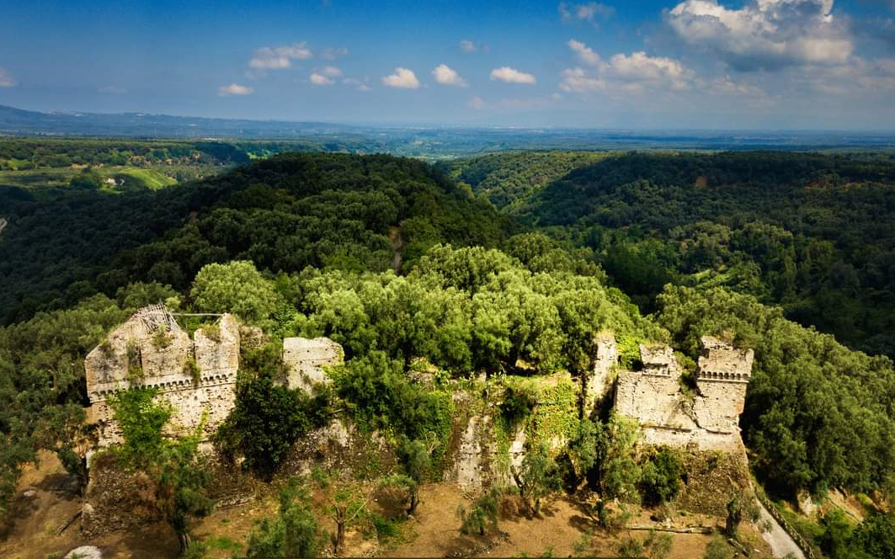
Costo ticket per persona: 50,00 EURO (PROVVISORIO)
- Raduno Stazione Ferroviaria di Gioia Tauro e servizio navetta con destinazione Area Archeologica Oppido Antica-Mella (ore 9.00)
- Accoglienza con colazione di benvenuto “alla mamertina”, con i sapori e profumi della nostra terra -pane caldo con olio d’oliva, ricotte fresche e dolci tipici- (ore 10.00)

- Visita Guidata (ore 10.30) presso:
-Parco Archeologico di Mella (Ellenistico-Romana)
-Oppido Vecchia (Medievale)
-Castello Aragonese
-Porta della Città Medievale
-Duomo

- Rappresentazione animata-musicata sulla storia dell’Antica Oppido (ore 12.30)

- Rientro in città e pranzo presso struttura ricettiva del luogo (ore 14.00)

- Visita guidata in città (ore 15.30)
-Polo Museale di Palazzo Grillo con Museo della Civiltà Contadina
- Botteghe delle Eccellenze mamertine

- Congedo con degustazione del tipico Gelato Sapori dell’Aspromonte, ispirato alla Torta Mamertina del Maestro Pasticcere Carmelo Caratozzolo (ore 17.30)
- Rientro con navetta verso Stazione Ferroviaria di Gioia Tauro (ore 18.00)
*Il ticket è omnicomprensivo di tutti i servizi indicati nella presente brochure
*Ai partecipanti verrà donato un gadget a ricordo dell’esperienza
*SERVIZIO OPZIONALE: a richiesta e previa prenotazione di almeno 15 persone, sarà possibile concordare itinerari personalizzati a un costo rimodulato

